الأستاذ : دلمي عميروش  الحجم الساعي : 01 ساعة  السنة الدراسية : 2024 / 2025 | المؤسسة : متوسطة أولمان محمد  المستوى : الأولى متوسط  المادة : المعلوماتية
ملحق البطاقة التقنية رقم 02 (ما يدوّنه المتعلم على كراسه)

الحصة التعلمية 02 :  مكونات الحاسوب | المقطع التعلمي 01 :  بيئة التعامل مع الحاسوب | الميدان 01 :  استخدام الحاسوب
مكونات الحاسوب : تنقسم الى نوعين، أساسية و ثانوية.

1 – المكونات الأساسية : هي المكونات الضرورية لتشغيل الحاسوب حيث لا يمكن تشغيله إذا لم تتوفر كلها معا و في آن واحد، و هي :
1 - الوحدة المركزية : هي وحدة تخزين و معالجة المعلومات.
2 – الشاشة : هي وحدة إظهار و إخراج المعلومات.
3 – لوحة المفاتيح : هي وحدة إدخال المعلومات للحاسوب.

2 – المكونات الثانوية : هي المكونات التي نقوم بتركيبها فقط عند الحاجة إليها.
1 – الفأرة : هي أداة تسهل التحكم في العناصر التي تظهر على الشاشة.
2 – مكبر الصوت : بواسطته تسمع الملفات الصوتية.
3 – الطابعة : هي آلة تسمح بطباعة المعلومات المخزنة في الحاسوب.
4 – مخزن الطاقة : يخزن بعض الطاقة الكهربائية ليضمن عدم إطفاء الحاسوب مباشرة عند انقطاع التيار الكهربائي.
5 – الماسح الضوئي : هو جهاز يستخدم لتحويل الوثائق و الصور المادية إلى نسخ رقمية يمكن تخزينها أو معالجتها باستخدام الحاسوب.
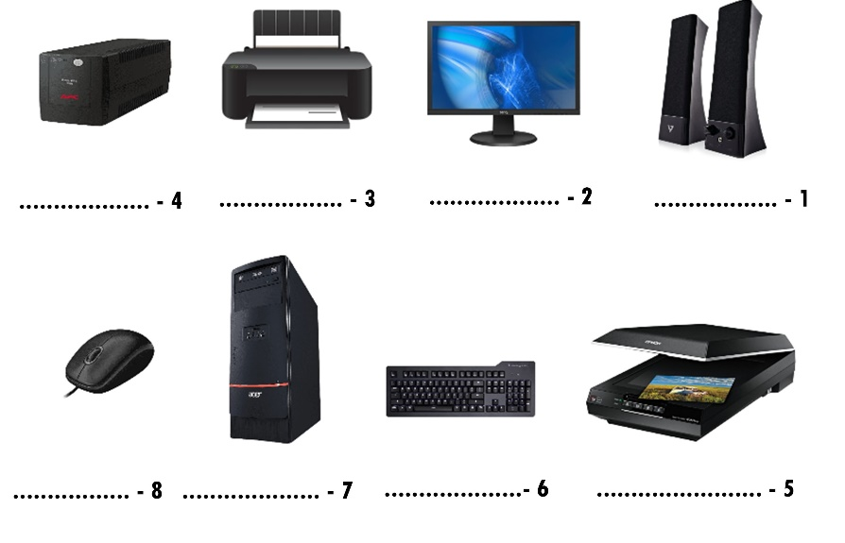
تدريب :
رتب هذه المكونات في الجدول التالي :
الشاشة، لوحة المفاتيح، الوحدة المركزية، مكبرالصوت، الميكروفون.
وحدات إخراج | وحدات تخزين و معالجة | وحدات إدخال
- الشاشة  - مكبرالصوت | - الوحدة المركزية | - لوحة المفاتيح  - الميكروفون

